V 1 – Der Alkotest im Modell
Im folgenden Versuch soll der früher eingesetzte Alkoholtest für Autofahrer in einem Modell dargestellt werden. Die SuS sollten dabei Kenntnisse über den erweiterten Redoxbegriff besitzen, um den Versuch gut deuten zu können. Es ist jedoch auch möglich dies mit dem einfachen Redoxbegriff zu vereinbaren.

Gefahrenstoffe
Kaliumdichromat |  |  | H: 350-340-360FD-272-330-301-312-372-314-334-317-410 |  |  | P: 201-280-301+330+331-305+351+338-304+341-308+313
Schwefelsäure |  |  | H: 314-290 |  |  | P: 280-301+330+331-305+351+338-309+310
Kieselgel |  |  | / |  |  | /
Ethanol |  |  | H:225 |  |  | P:210
Wasser |  |  | / |  |  | /
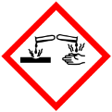 |  | 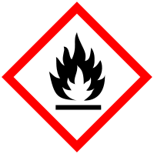

Materialien: Großes Glasrohr, zwei Stopfen mit Glasrohren, zwei Waschflaschen, Schlauchverbindungen, Stativ mit Klemme, Woulfsche Flasche, Spatel, Pipette, Uhrglas
Chemikalien: Kaliumdichromat, Schwefelsäure, Kieselgel, Ethanol, Wasser
Durchführung: Etwa zwei Milliliter konzentrierte Schwefelsäure werden mit einer Pipette in ein Becherglas gegeben. Dazu wird mit einem Spatel etwas Kaliumdichromat zugesetzt und darin gelöst. Etwa 5 g Kieselgel werden auf einem Uhrglas abgewogen, die Lösung darüber gegeben und gut vermischt. Dieses Gemisch wird anschließen in ein Glasrohr gefüllt, welches an einem Stativ eingespannt und mit zwei Waschflaschen verbunden wird. In die linke Waschfalsche werden einige Milliliter Ethanol gegeben, in die rechte einige Milliliter Wasser. An diese Waschflasche wird das Vakuum angeschlossen und eine Woulfsche Flasche zwischengeschaltet. Das Vakuum wird nun langsam aufgedreht und gewartet.
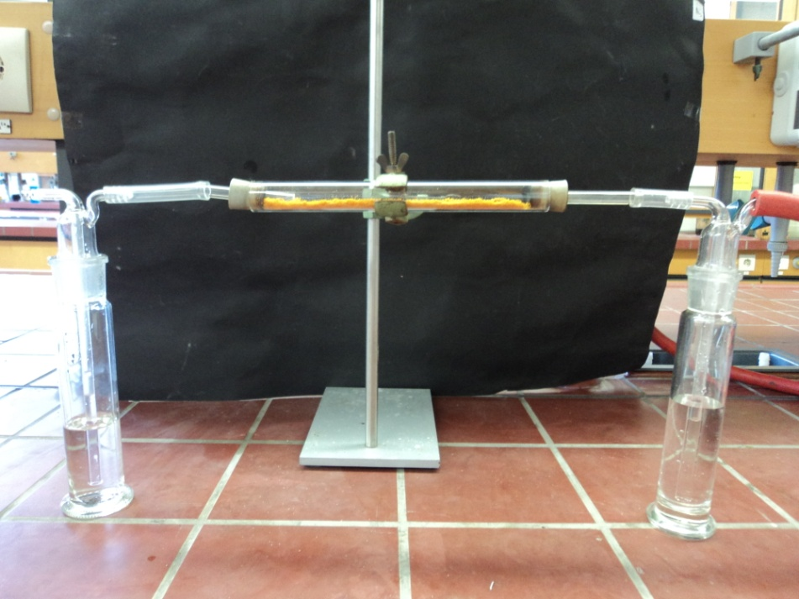
Beobachtung: Nach einiger Zeit färbt sich das orangene Pulver grün.
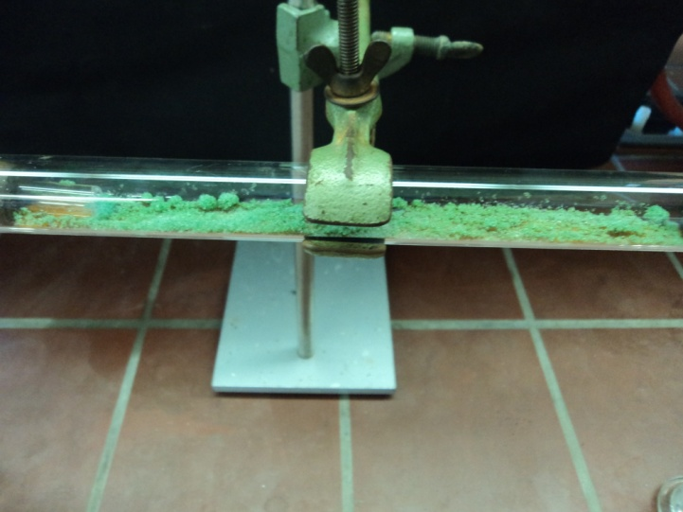
Abb. 1 - Kaliumdichromatgemisch nach Alkoholzugabe.
Deutung: Es findet eine Redox-Reaktion statt. Das Kaliumdichromat wird zu Chrom-Ionen reduziert:
$${{{Cr}_{2}O_{7}}^{-}}_{(aq)}+{14 H^{+}}_{(aq)} +6 e^{-} → {{2 Cr}^{3+}}_{(aq)} + {{7 H}_{2}O}_{(l)}$$
Entsorgung: Die Kaliumdichromat-Reste werden in Wasser gelöst und in den Schwermetallbehälter gegeben.
Literatur: www.chemieunterricht.de/dc2/r-oh/ zuletzt abgerufen am 04. 08.13.
Wambach, H. (Hrsg.), Materialien-Handbuch Chemie. Band 2 - Organische Chemie, Aulis Verlag 1991, S.168f.
Achtung: Für Kaliumdichromat besteht inzwischen ein Tätigkeitsverbot in Schulen. Für diesen Versuch sollte daher ein anderes Oxidationsmittel verwendet werden wie z. B. Kaliumpermanganat. Statt ein Vakuum zu erzeugen, können die Ethanoldämpfe auch mittels eines Blasebalgs durch das Rohr gepustet werden. Es kann an dieser Stelle entschieden werden, ob die Aldehyde als Oxidationsprodukt von sekundären Alkoholen eingeführt werden sollen oder nicht. Diese könnten dann z. B. anhand der Fehling-Probe nachgewiesen werden. Hier wurde die Deutung um diese Auswertung reduziert. Es kann darüber hinaus auf heutigen Verfahren der Alkoholgehaltsbestimmung bei Autofahrern eingegangen werden.

